( 21 ) 98261-2983 WhatsApp

[jonathan5511@yahoo.com](mailto:jonathan5511@yahoo.com) Rio de Janeiro - RJ Linkedin: jonathan551191 Twitter: jonathan551191 Instagram: jonathan551191

# S O B R E M I M

*Realizo trabalhos impecáveis sem qualquer erro ou comentário negativo tendo a convicção de que a perfeição é um único caminho para a aceitação pessoal.*

Idade: 31 anos Nascimento: 05/11/1991 Estado Civil: Solteiro Homem: Cisgênero Vacina: Covid 19

# C O M P E T Ê N C I A S

* Facilidade de Aprendizado
* Responsabilidade
* Espírito de Equipe
* Pontualidade
* Organização
* Tolerância
* Foco
* Honestidade
* Determinação
* Prudência
* Agilidade

# E D U C A Ç Ã O

Ensino Médio Completo

*Colégio Estadual Antônio Figueira de Almeida*

# I N F O R M Á T I C A

Microsoft Excel Microsoft Word Microsoft Power Point

# B E N E F Í C I O S

Vale - Transporte Refeição - Restaurante FGTS - Fundo de Garantia

# C U R S O S &

E X P E R I Ê N C I A S

Curso: Auxiliar Administrativo *

Instituição: Prime Cursos do Brasil Ltda EPP Mês e Ano da Conclusão: Setembro de 2023 Carga Horária: 30 horas

Módulos: Funções Administrativas, Técnicas de Arquivamento, Estrutura Organizacional e Cultura Organizacional.

* Certificado Digital na próxima página do Currículo.

Empresa: Hospital Barra D'OR, Barra da Tijuca - RJ ( Medise - Medicina Diagnóstico & Serviços Ltda )

Cargo: Mensageiro

Período: 14/03/2011 à 12/06/2013

Motivo de Saída: Pedido de Demissão

Atividades: Entregas de materiais e medicamentos autorizados pelos setores Almoxarifado Central e Farmácia.

Empresa: Atento Brasil S/A Cargo: Teleoperador

Período: 22/03/2010 à 01/10/2010

Motivo de Saída: Pedido de Demissão

Atividades: Atendimento Receptivo, Telemarketing

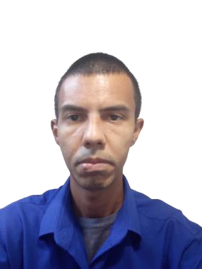

Assistente Administrativo

Jonathan Araujo da Silva

1 - 2

2 - 2

JONATHAN ARAUJO DA SILVA

**Curso de Auxiliar Administrativo**

30 horas

Setembro de 2023

21050-14944508